引入Vuex

# 说明

## nodejs: v17.9.0

## npm: 8.5.5

## VUE: ^3.2.13

## Vue CLI: @vue/cli 5.0.4

## Vue Router：^4.0.15

## axios:^0.27.2

## Vuex: ^4.0.2

# 参考资料

## Vuex源码

<https://github.com/vuejs/vuex>

## Vuex官网

<https://vuex.vuejs.org/>

pinia

## async / await的使用

## https://www.zhoujie16.cn/article/10430

# 不使用vuex vs 使用vuex？

## 不使用vuex

不使用vuex的使用，(需要更新数据的)动作（例如调用登录函数，获取用户信息）放到组件里面做。

import { useRouter } from 'vue-router'

import login from '@/apis/user'

const router = useRouter()

const onSubmit = () => {

// 不使用vuex的写法

login(form).then((response) => {

router.push('/')

console.log(response)

}

).catch(error => {

console.log(error)

})

}

## 使用vuex

使用vuex后，动作放到vuex里面的mutations或者actions里面做。

# 引入Vuex

## 安装

npm install vuex@next --save

参考：<https://vuex.vuejs.org/installation.html#npm>

## 创建index.js文件

虽然官方文档给的参考示例是在初始化app那里引入Vuex的(参考：https://vuex.vuejs.org/guide/#the-simplest-store)，但是当项目变大之后，应该使将Vuex相关的内容剥离出来。所以我们在src目录下新建store目录，然后在store目录下创建index.js文件用来撰写与Vuex相关的内容。

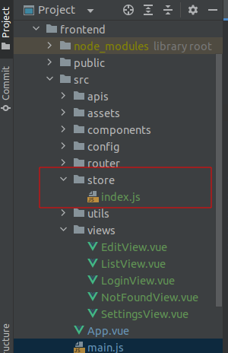

## 将store实例作为plugin安装到vue实例上

// main.js

import { createApp } from "vue";

import "normalize.css";

import "@/assets/css/base.css";

import App from "@/App.vue";

import router from "@/router";

import store from "@/store"

// app.use(）只能传递一个参数，所以需要多写几次app.use()

const app = createApp(App);

app.use(router)

app.use(store)

app.mount("#app");

store的访问：

import

## state

作用：定义数据。

1. 获取存储到vuex里面的值xxx

在组件中访问：store.state.xxx

在JS中访问：this.$store.state.xxx

参考：https://vuex.vuejs.org/guide/#the-simplest-store

## mutations

作用：修改数据(state)。

## actions

1. 为什么使用actions

因为将异步调用和mutations结合使用让程序很难推断（理解），所以有了action，mutations用于同步操作，actions用于异步操作。

1. 如何触发actions

参考：<https://vuex.vuejs.org/guide/actions.html#dispatching-actions>

1. todo

## 使用

跳转。

参考：https://vuex.vuejs.org/guide/composition-api.html

# 解决刷新后vuex数据丢失问题

store/index.js

actions: {

// 解决刷新后vuex数据丢失问题

loadLocalStorage({commit}) {

const token = window.localStorage.getItem("token")

if (token) {

commit("changeToken", token)

}

const nickname = window.localStorage.getItem("nickname")

if (nickname) {

commit("changeNickname", nickname)

}

},

},

main.js:

// 每次启动时 加载浏览器缓存到vuex中

store.dispatch("loadLocalStorage");

# 应用结构(application structure)

## 应用结构怎么划分

参考：<https://vuex.vuejs.org/guide/structure.html>

## 应用结构示例

//todo